# Annotation注解@Select源码分析:

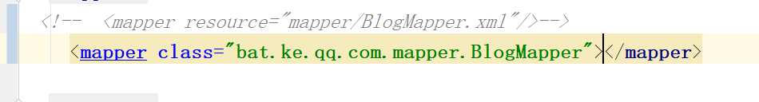

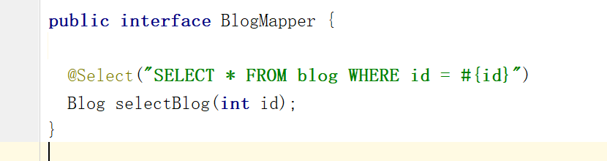

## Mybatis Xml和Annotation|优缺点

Annotaion方式：

1. 不适合比较复杂的sql 比如关联查询
2. 不方便（收集）管理sql

Xml方法：

1. xml繁琐、麻烦
2. 条件不确定的查询
3. 容易出错写错，特殊字符转义

# Mybatis源码分析之SelectOne和自定义方法区别：

bat.ke.qq.com.mapper.BlogMapper#selectBlog

org.apache.ibatis.session.SqlSession#selectOne(java.lang.String)

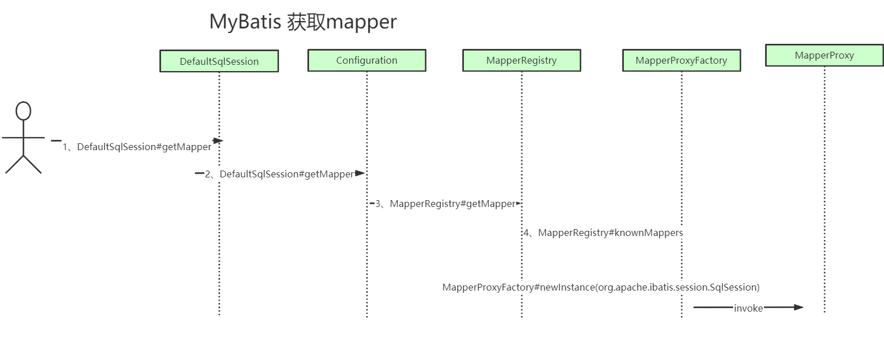

# Mybatis全局配置详解：

分页、监控、日志、记录sql、数据埋点

Sql记录、统计慢sql

Sql解析原理：

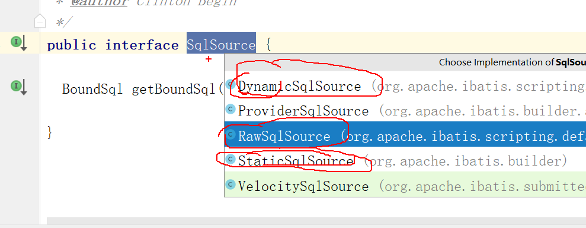

# Mybatis执行器：

# Mybatis缓存：